Домашняя работа по теме «Мой край родной – Башкортостан». Звук У.
1. Родителям рекомендуется:
Вспомнить с ребенком, что мы все живем в Республике Башкортостан. Столица республики (главный город) Уфа. Символы Башкирии: флаг, герб, (рассмотреть), гимн (прослушать).
2. Рассмотреть фотографии природы и достопримечательностей Башкортостана. Чем славится Башкортостан – скакунами.
3. Раскрасить картинку с лошадью.
4. Повторить стихотворение «Откуда родом ты?» Ф.Рахимгулова
«Откуда родом ты?» - меня спросили,
И я ответил гордо: «Из России,
А если говорить точней – с Урала я,
Там родина – Башкирия моя».
5 какой праздник отмечают все жители республики? 11 октября Башкортостан празднует День Республики.
6 Закрепить с детьми произношение звука У, губы вытягиваются вперед трубочкой. Звук У – поется, значит он гласный.
7 Выполнить задания по карточке.
8. Посоревноваться с детьми, кто больше назовет слов, которые начинаются со звука У. нарисовать в тетради 2 предмета, которые начинаются со звука У. (РЕБЕНОК РИСУЕТ САМ!!!!!!!!!! Вы можете только помочь нарисовать контур.)
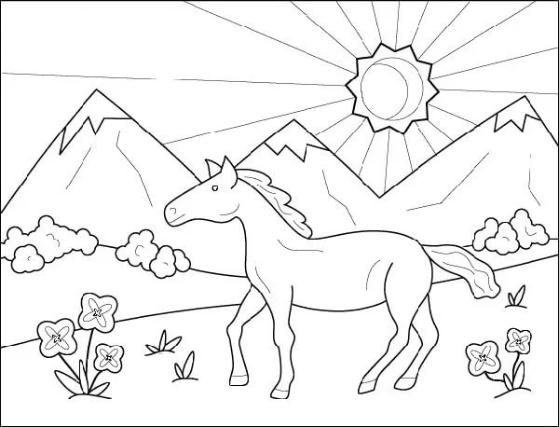
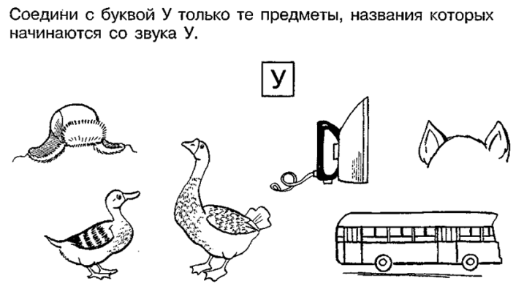
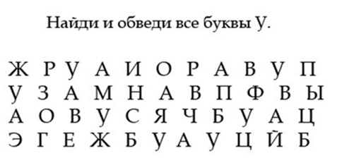

Домашняя работа по теме «Мой край родной – Башкортостан»
1. Родителям рекомендуется:
Вспомнить с ребенком, что мы все живем в Республике Башкортостан. Столица республики (главный город) Уфа. Символы Башкирии: флаг, герб, (рассмотреть), гимн (прослушать).
2. Рассмотреть фотографии природы и достопримечательностей Башкортостана. Чем славится Башкортостан – скакунами.
3. Раскрасить картинку с лошадью.
4. Повторить стихотворение «Откуда родом ты?» Ф.Рахимгулова
«Откуда родом ты?» - меня спросили,
И я ответил гордо: «Из России,
А если говорить точней – с Урала я,
Там родина – Башкирия моя».
5 какой праздник отмечают все жители республики? 11 октября Башкортостан празднует День Республики.
6 Закрепить с детьми произношение звука У, губы вытягиваются вперед трубочкой. Звук У – поется, значит он гласный.
7 Выполнить задания по карточке.
8. Посоревноваться с детьми, кто больше назовет слов, которые начинаются со звука У. нарисовать в тетради 2 предмета, которые начинаются со звука У. (РЕБЕНОК РИСУЕТ САМ!!!!!!!!!! Вы можете только помочь нарисовать контур.)

Домашняя работа по теме «Мой край родной – Башкортостан»
1. Родителям рекомендуется:
Вспомнить с ребенком, что мы все живем в Республике Башкортостан. Столица республики (главный город) Уфа. Символы Башкирии: флаг, герб, (рассмотреть), гимн (прослушать).
2. Рассмотреть фотографии природы и достопримечательностей Башкортостана. Чем славится Башкортостан – скакунами.
3. Раскрасить картинку с лошадью.
4. Повторить стихотворение «Откуда родом ты?» Ф.Рахимгулова
«Откуда родом ты?» - меня спросили,
И я ответил гордо: «Из России,
А если говорить точней – с Урала я,
Там родина – Башкирия моя».
5 какой праздник отмечают все жители республики? 11 октября Башкортостан празднует День Республики.
6 Закрепить с детьми произношение звука У, губы вытягиваются вперед трубочкой. Звук У – поется, значит он гласный.
7 Выполнить задания по карточке.
8. Посоревноваться с детьми, кто больше назовет слов, которые начинаются со звука У. нарисовать в тетради 2 предмета, которые начинаются со звука У. (РЕБЕНОК РИСУЕТ САМ!!!!!!!!!! Вы можете только помочь нарисовать контур.)

